《操作系统》课程实验报告
实验名称 | Linux命令及虚拟机 |  |  |  |  | 实验序号 | 1
姓 名 | 叶伟聪 | 系院专业 | 信管 | 班 级 | 17 | 学 号 | 10207170544
一、实验目的和要求
1． 了解Linux下gcc的使用；
2．了解Linux下的C++开发；
3． 了解使用PThread开发多线程库；
二、实验预习内容
1．操作系统实验教程
2．实验指导书
三、实验设备
1. 硬件配置： CPU Celeron® CPU 2.66GHZ
内存 1GB
硬盘： 80GB
2. 软件配置： 操作系统 WINDOW XP
3. 开发平台： Visual Studio 2005
四、实验内容及步骤
1．运行VirtualBox
2．双击打开上节课我们创建的Rea Hat Linux
3．运行终端，测试练习实验指导书二的内容。

五、实验结果、分析与心得
1． 实验结果
（1）编写第一个Linux C程序: hello
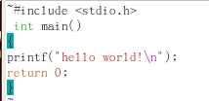
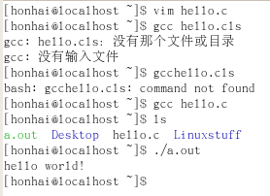

（2）POSIX线程库
使用vim pthread1.c创建程序文件， 编译 gcc -lpthread pthread1.c运行 ./a.out
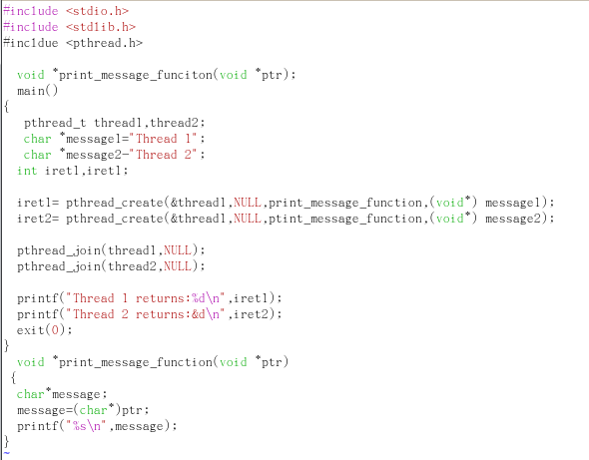
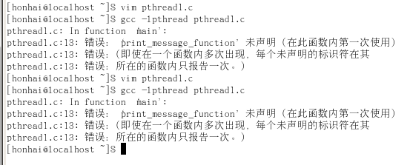
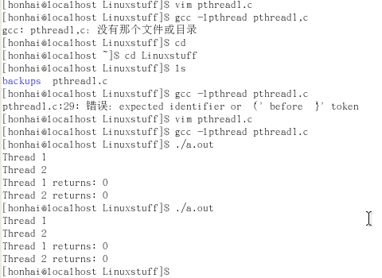

2．结果分析
Hello world程序比较简单，能一次通过编译，但是POSIX线程库这个作业就不太顺利，但还是做出来了，重复运行结果相同。
3．心得
本次实验的难度不算很大，按照实验指导书的内容来操作，基本上能流畅地完成作业，遇到的困难如上截图，经过多次努力，还是找不到原因，于是选择重新敲入代码，经过修改后，能通过编译，我从中学习到做事要坚持。要坚持不懈地找到答案。
教师评语：

成绩:

教师签字：

实验报告编写说明：

- 实验名称和实验编号：填写以所用实验指导书内容为准；
- 系院专业：填写学生所在的系院和专业中文名称，可以简述（如计算机科学与技术）；
- 班级：填写学生所在的自然班号（7位）；
- 实验目的和要求、实验项目摘要：填写以所用实验指导书内容为准；
- 实验预习内容：填写学生实验前所做的准备情况（包括资料查阅和上机预学）；
- 实验结果与分析：填写实验结果完成情况和实验中所遇问题及解决方法（或体会）；
- 成绩：由指导教师填写，采用中文五级制。

注：* 实验报告填写时，注意输入信息的字体格式（宋体、五号），如果用复制应采用选择性粘贴的 “无格式文本”方法完成；
* 实验结果文件另外送交存档（文件目录存储结构由指导教师指定）。

